Тема уроку: «Лінійна функція, її графік та властивості»
Мета уроку: ознаоймитися з поняттям лінійної функції, її графіками,
вивчити властивості лінійної фукнції.
Розвивати увагу, мислення, пам’ять.
Поширювати активний словниковий запас.
Корегувати усне мовлення.

Хід уроку
- Оргмамент
- Фонетичні вправи (Що було задано? Відповісти визначення графіку функції)
- Перевірка домашнього завдання.
- Повідомлення теми уроку
- Подання теоретичного матеріалу. Визначення лінійної функції

Лінійною функцією називають функцію, що задається формулою y = bx + c,
де x – аргумент;
с, b - константи.

Якщо зокрема, k=0, то одержуємо сталу функцію y=b;
якщо b=0, то одержуємо пряму пропорційність y=kx.

Властивості функції y=kx+b
1. Область визначення - множина всіх дійсних чисел
2. Функція y=kx+b загального виду, тобто ні парна, ні непарна.
3. При k>0 функція зростає, а при k<0 спадає на всій числовій осі.
Графіком функції є пряма.

- Виконання практичних завдань

Наприклад, задано функцію y = 2x + 1.
Для створення графіку функції достаньо знайти дві точки

х | 0 | 2
у

Розглянемо частинні випадки побудови графіків цієї функції:
1. Побудувати графік функції y = bx – графік прямої пропорційності, який є частинним випадком рівняння
y = kx + b, якщо b = 0.
Згідно з прикладом слід побудувати графік функції y = 2x.

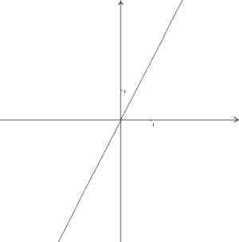

2. Побудувати графік функції y = c (це частинний вид рівняння y = kx + b, який b = 0), тобто побудувати графік функції y = 1.

Графіком є пряма лінія, паралельна до вісі абсцис.

3. Розв'язування вправ
Приклад: Побудувати графік функції, заданої формулою у=-1,5х+2. Користуючись графік, знайти:
а) значення у, яке відповідає х=-1;
б) значення х, якому відповідає у=-2,5.

Будуємо графік функції

 | y= - 1,5x + 2
х | 0 | 2
у | 2 | - 1

а) Нехай х=-1. Через точку (-1;0) проводимо пряму, паралельну осі у, і знаходимо точку її перетину з графіком. Це точка (-1; 3,5). Отже, значення х=-1 відповідає значенню у=3,5.

б) Нехай у=-2,5. Через точку (0; -2,5) проводимо пряму, паралельну осі х, і знаходимо точку перетину цієї прямої з графіком. Це точка (3; -2,5). Отже, значення у=-2,5, відповідає значенню х=3.

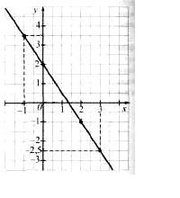

Самостійна робота

1. Побудуйте графік функції, заданої формулою
1. а) у=2х-3; б) у=-0,5х+1; в) у=0,5х+2; г) у=-3х.
2. а) у=х-2; б) у=-2х+0,5; в) у=-2,5.

2. В одній системі координат побудуйте графік функції
а) у=-1,5х; у=-1,5х-2; у=-1,5х+2;
б) у=4; у=1,5; у=-2.

3. Побудуйте графік функції, заданої формулою у=-1,5х-1,5. Користуючись графіком, знайдіть:

а). значення у, яке відповідає х=-4; х=0; х=2.
б). значення х, якому відповідає у=-3; у=1,5.
в). нуль функції.
г). значення х, для яких функція набуває додатних значень.

4. Побудуйте графік фунції у=-1/2х. Користуючись графіком, знайдіть значення аргументу, яким відповідають такі значення функції: -1; 2; 3.

